国家开放大学

**专科毕业论文**

题目：AI辅助编程时代的个人开发能力跃迁：基于远程协作、插件开发与项目部署的综合探索

分　　部：国家开放大学实验学院

学习中心：魏公村学习中心

专　　业：计算机网络技术

入学时间：2023春

学　　号：2380206400089

姓　　名：郭孟涛

指导教师：杨斌

论文完成日期: 2025 年6月

**毕业论文原创性声明**

本人郑重声明：所呈交的毕业论文，是本人在导师指导下，进行研究工作所取得的成果。除文中已经注明引用的内容外，本毕业论文的研究成果不包含任何他人创作的、已公开发表或者没有公开发表的作品的内容。对本论文所涉及的研究工作做出贡献的其他个人和集体，均已在文中以明确方式标明。本学位论文原创性声明的法律责任由本人承担。

作者签名： 日期：2025年 6月18日

**毕业论文版权使用授权声明**

本人完全了解国家开放大学关于收集、保存、使用毕业论文的规定，同意如下各项内容：按照学校要求提交毕业论文的印刷本和电子版本；学校有权保存毕业论文的印刷本和电子版，并采用影印、缩印、扫描、数字化或其它手段保存论文；学校有权提供目录检索以及提供本毕业论文全文或者部分的阅览服务，以及出版毕业论文；学校有权按有关规定向国家有关部门或者机构送交论文的复印件和电子版；在不以赢利为目的的前提下，学校可以适当复制论文的部分或全部内容用于学术活动。

作者签名： 日期：2025年6月18日

**目录**

一、绪论 1

（一）研究目的及意义 1

（二）国内外研究现状 1

（三）论文组织架构 1

二、个人开发者的时代转型 2

（一）技术背景的变化 2

（二）个人角色的转型 2

（三）项目的实践意义 2

三、工作流程与部署实践 3

（一）实际项目背景 3

（二）工作流程的五个阶段 3

（三）个人协作与节奏反思 3

四、架构演进与实践反思 4

（一）起点：一地鸡毛的代码堆 4

（二）转折：第一次提出“业务层永远不写 SQL” 4

（三）实践：代码生成器设计 4

（四）跌倒与顿悟：失败是生长土壤 4

（五）最终：架构与职业信念 5

五、AI驱动的全栈开发实践 5

（一）AI工具链实战 5

1. AI 在需求拆解中的作用 5

2. 编程助理与代码重构 6

3. 与 AI 共创的思维方式 6

（二）AI效率对比与反思 6

1. 量化效果数据 6

六、WEBRTC 项目实战 6

（一）项目概述 6

（二）技术目标与实训目的 6

（三）页面风格与用户体验设计 7

（四）网站部署与运行说明 7

（五）实训总结与学习收获 7

（六）项目中遇到的问题与解决策略 7

（七）总结 8

七、家庭工具项目案例 8

1. 倒计时锁屏软件 8

2. 英语词汇打卡插件 8

八、用户反馈与迭代优化 8

九、未来展望与个人规划 8

参考文献 9

# 一、绪论

## （一）研究目的及意义

本研究旨在探讨人工智能辅助工具如何重塑个人开发者的工作模式，特别是在教育、家庭管理和轻量化工具开发场景中，通过真实项目案例分析 AI 技术对个体生产力的促进作用，并探索其可持续发展路径。此选题聚焦于“AI + 个人开发”的新型实践形态，具有较高的现实指导意义。

## （二）国内外研究现状

随着 ChatGPT、GitHub Copilot 等 AI 编程工具的普及，国外已有大量研究关注 AI 与开发效率之间的关系。例如 OpenAI 与 Microsoft 联合发布的相关报告指出，AI 可将开发效率提高 20%-40%。国内相关探索也日益增多，如阿里、百度等公司推动代码生成与智能测试平台的应用。高校研究则多聚焦于 AI 对编程教育的辅助功能，但对个人开发者的系统性研究仍较少，尤其缺乏实践性总结。

## （三）论文组织架构

本文共分九章，结构安排如下：

* 第一章 绪论：说明选题背景、研究意义、国内外现状及论文结构；
* 第二章 个人开发者的时代转型：介绍 AI 技术背景及个人开发角色变化；
* 第三章 工作流程与部署实践：分析开发流程的具体阶段与 AI 介入点；
* 第四章 架构演进与实践反思：梳理项目架构变迁与抽象层设计方法；
* 第五章 AI驱动的全栈开发实践：说明如何结合 AI 工具进行全栈开发；
* 第六章 WEBRTC 项目实战：展示实际的 AI 支持下的视频通信项目；
* 第七章 家庭工具项目案例：记录面向家庭场景的工具开发经验；
* 第八章 用户反馈与迭代优化：归纳用户使用反馈及系统优化措施；
* 第九章 未来展望与个人规划：总结开发者定位与未来路径。

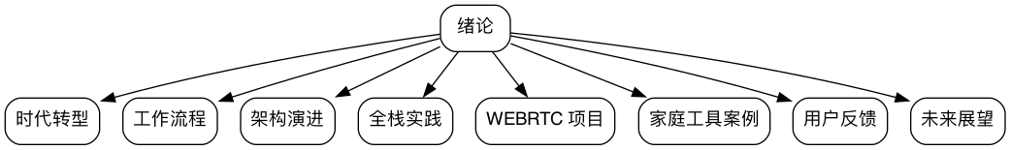

图1.1 整体论文关键词图

# 二、个人开发者的时代转型

## （一）技术背景的变化

过去十年，编程技术发展迅猛，从桌面应用到 Web，再到移动端，再到如今的 AI 与低代码平台，技术范式不断演化。尤其是 AI 工具的普及，显著改变了个人开发的能力边界，使得从“不会写代码的人”也能逐步参与到应用构建过程中。

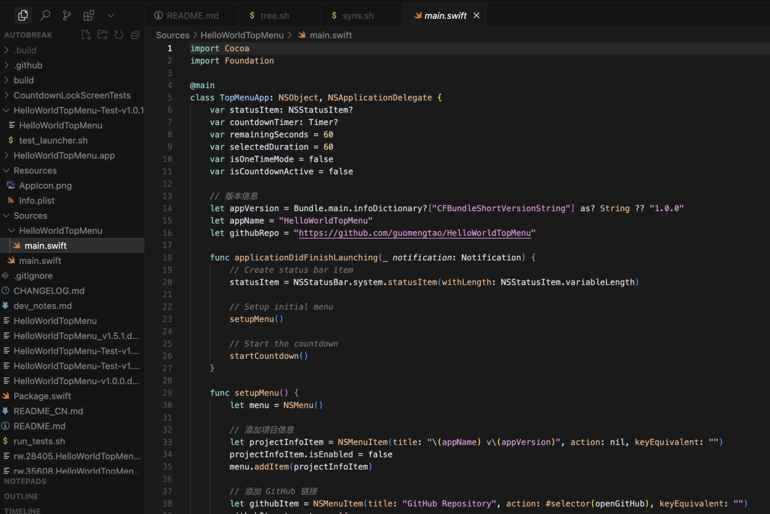

图2.1 通过Cursor软件Ai编写的Swift语言的时长使用工具代码图

## （二）个人角色的转型

作为一个曾以教程创作与手工开发为主的个人开发者，其角色逐渐转向以项目驱动为主的创造路径。AI 助手的介入，使个人开发者更像一位“设计者”与“决策者”，不再执着于底层实现，而是关注架构、逻辑与最终的用户价值。

## （三）项目的实践意义

曾有一段时期，作者通过制作并分发编程视频教程帮助初学者，这些视频中包括精心录制的编程教学、项目实录以及对技术与人生的思考。

这些内容成为作者生命意义的一部分。

这些教程曾帮助许多初学者，收到来自用户的感谢反馈，体现了知识传播的价值。

然而，AI 的到来彻底重塑了传统的学习路径。以 ChatGPT、DeepSeek 为代表的智能助手，几分钟即可让用户上手并快速构建项目，显著提升了学习效率。

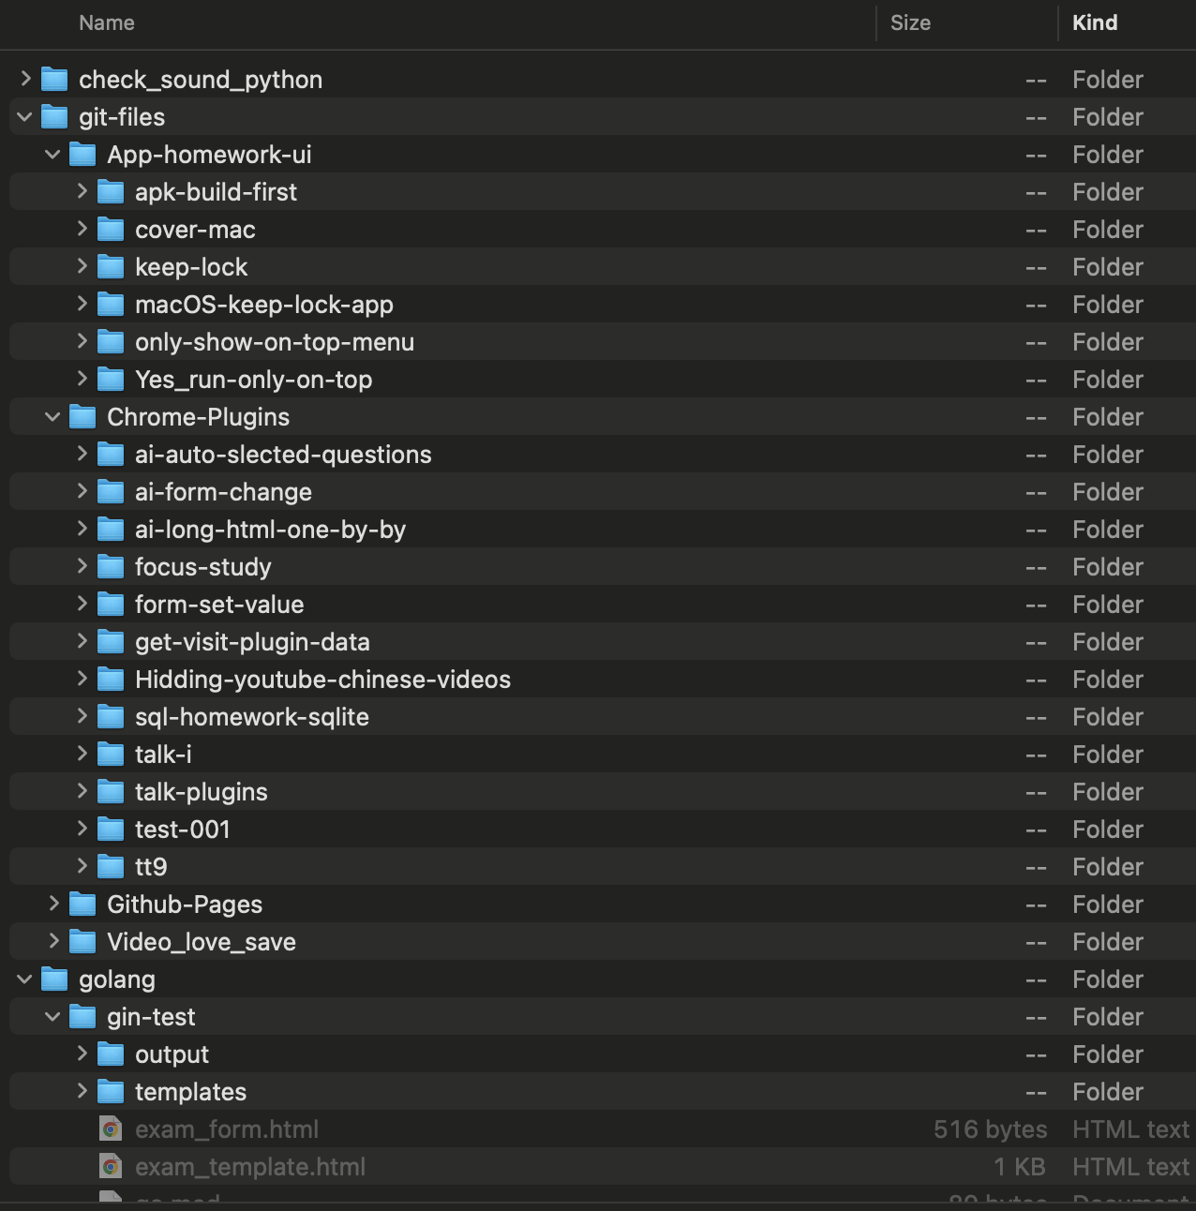

图2.2 结合AI开发的网站Mac软件 和Chrome插件项目截图

该项目亦体现了 AI 技术对开发模式的深远影响。例如，在 Mac 上开发倒计时锁屏应用，传统方式需要查阅资料、学习语言、调试功能，而现阶段只需将需求清晰表达给 AI，便可获得完整代码，极大简化了开发流程。

AI 并非“替代”编码者，而是使其从“编码者”转向“构建者”。开发者成为有方向、有判断、会表达的产品实践者，重点转向目标、愿景与过程的组织。

视频教程在新时代下逐渐失去中心地位，转变为辅助性的沉淀材料。

开发者的价值体现在亲手构建的软件中。例如，倒计时锁屏软件每天帮助用户更好地安排时间，实现游戏与学习的平衡，改变了生活习惯和亲子关系。

该工具亦具备一定的通用推广价值，尤其适用于家长用户场景。

开发者无需以炫技为目的，而应注重持续实践与真实产出。通过真实项目承载表达内容，清晰记录工具与技术路径，成为 AI 时代的项目实践者与记录者，将行动、工具与经验整理成册，为后人提供路径参考。

《AI 个人开发者项目手册》作为个人开发者的成果，旨在为领域贡献价值。

# 三、工作流程与部署实践

## （一）实际项目背景

本项目源于为某地方教育局开发的问卷系统，需在低资源环境下实现高稳定性部署，并支持周期性的使用与停用。项目涉及远程部署、版本管理、数据迁移与 AI 助手协同的实践，构成真实背景依据。

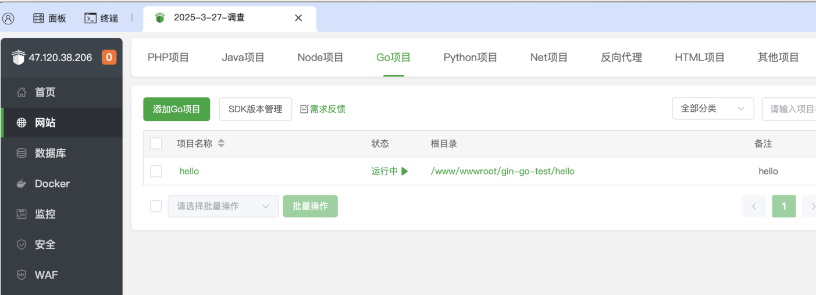

图3.1 基于宝塔配置的Go项目 Java 和PHP 前后端分离部署图

## （二）工作流程的五个阶段

完整工作流程大致分为五个阶段：

1. **需求评估与规划**：使用 ChatGPT 拆解功能模块，明确最小可行功能（MVP）。
2. **本地原型与逻辑测试**：通过 AI 辅助快速构建最小界面与关键逻辑。
3. **远程协作与版本控制**：代码推送至 Git，使用 SSH 登录服务器进行实时测试。
4. **部署与配置管理**：执行自动化部署脚本，配置数据库与服务路径。

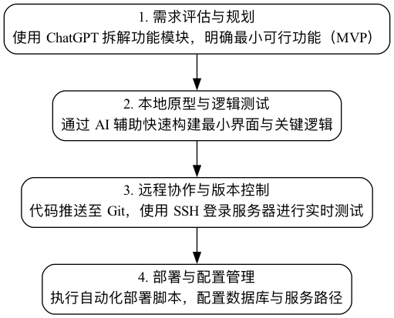

图3.2 工作流程图

1. **数据备份与安全审查**：上线前进行完整数据备份，确保故障恢复路径。

每个阶段均使用 AI 工具协助分析、补全与测试，大幅提升效率与准确性。

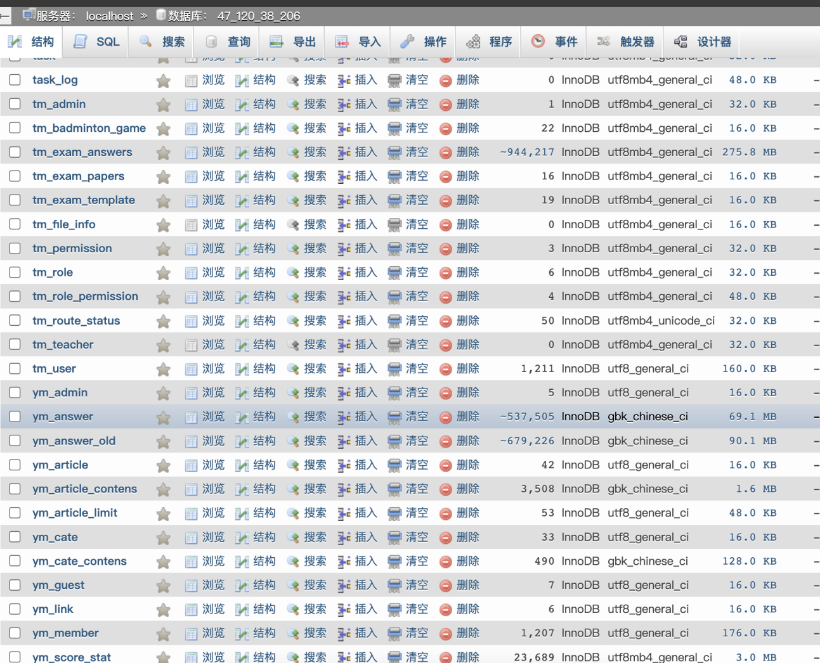

图3.3 某教育局升级的go语言数据库表架构图

## （三）个人协作与节奏反思

本章整合开发者的工作流与部署工具选择，涵盖从远程协作到部署实战的完整过程。

开发工作并非全部在本地环境中完成，部分流程通过远程服务器操作完成。通常使用 Cursor 或 VSCode Remote 等工具，通过 SSH 登录远程 Linux 服务器，直接在真实环境中操作，确保改动在“所见即所得”的场景下调试。

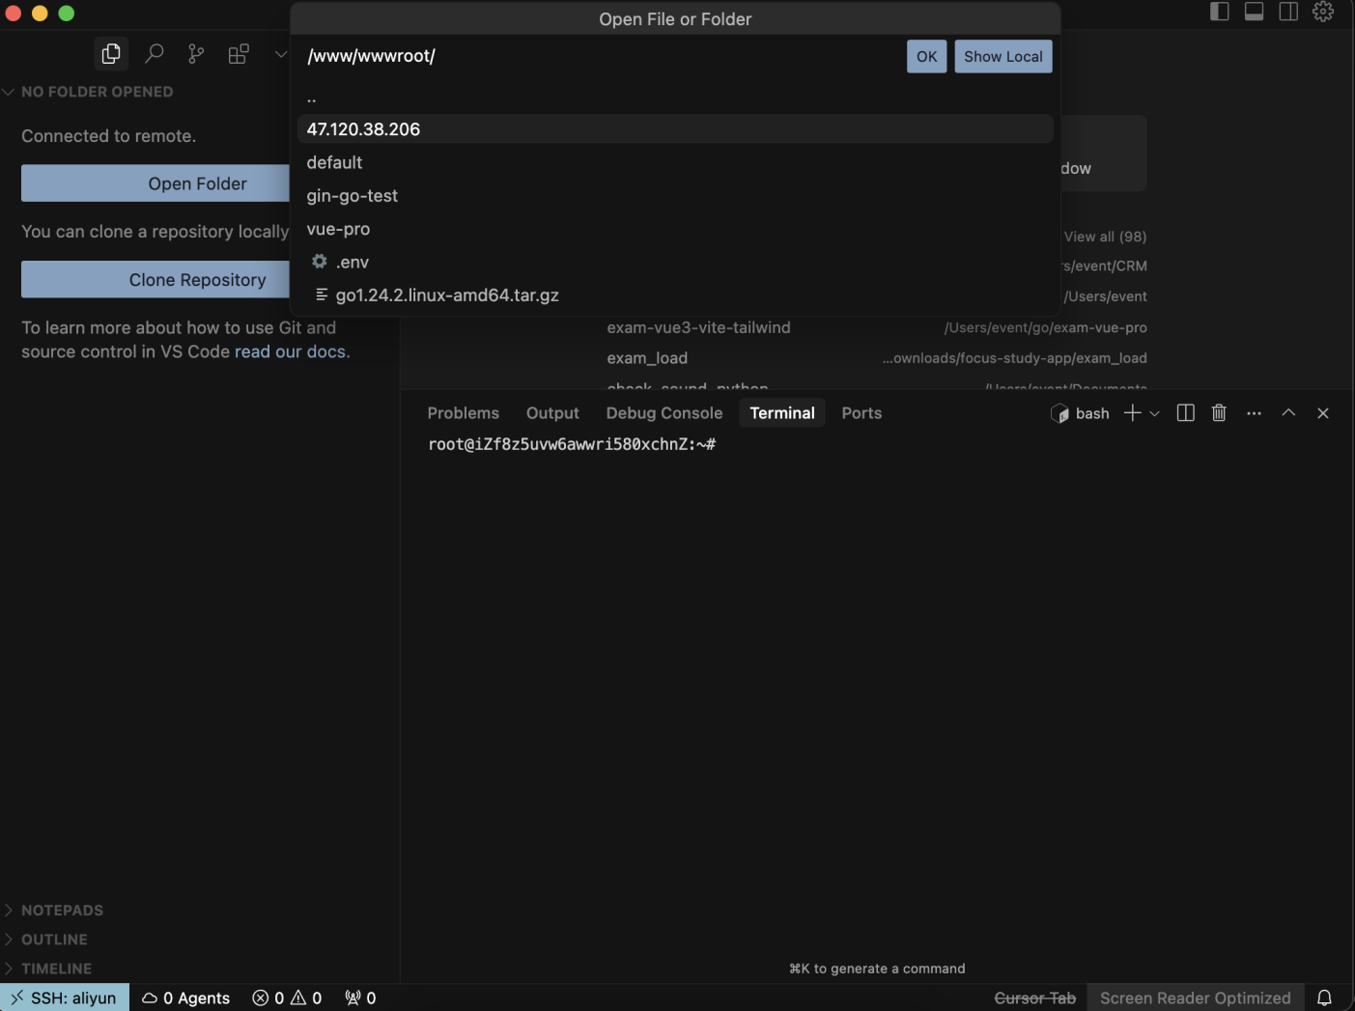

图3.4 通过SSH连接linux服务器项目图

AI 编程助手的引入显著改变了流程。ChatGPT、Cursor 中的 Copilot 聊天等工具不仅辅助代码编写，更充当思维触发器，帮助理清复杂、耦合严重的代码，提供文件路径、函数调用链、变量作用域分析及重构建议。

上线部署流程需谨慎，通常先在服务器拉取代码分支，安装依赖包（Composer），进行配置文件环境适配，最后完成前端资源打包。数据库结构修改通过 SQL 文件导入或手动操作，并在本地保留快照，避免线上误操作。

数据库备份策略包括每次部署新版本前导出 SQL 文件（包含数据结构和关键数据），保存至本地版本目录，确保远程服务器异常时快速恢复。

整个流程强调“轻量化”、“在线化”和“可控性”。远程编辑器登录服务器的方式方便在任意设备快速进入熟悉工作环境。AI 助手极大节省了处理历史项目遗留问题的时间。

从个人实践经验来看，工作流程不仅是技术操作手册，更是开发者与自身的协作关系。项目管理、注意力管理与压力处理均体现在具体流程中。每次优化和整理都是对能力结构的升级。

工作流程被视为“做自己作品的一种方式”，类似木匠使用工具或作家习惯写作节奏，开发者在流程中逐渐熟悉自身节奏感。

未来工作中，该工作流将继续服务老项目，并支撑 AI 时代下新的创造，包括桌面端应用、手机小程序及家庭或教育者使用的倒计时软件。流程被视为通向自由的桥梁。

# 四、架构演进与实践反思

## 起点：一地鸡毛的代码堆

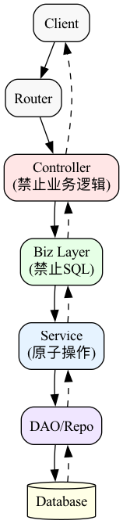

图4.1 完整的开发架构分工图

早期开发中，快速完成需求被视为效率。控制器直接查询数据库，业务逻辑中拼写 SQL，功能改动需打开多个文件，思路依赖以往写法。

项目初期功能可用，接口通畅。但随着表数量增加及权限逻辑需求出现，系统开始出现崩塌现象。

字段改动影响多个模块，逻辑新增导致测试失败。

## （二）转折：第一次提出“业务层永远不写 SQL”

团队尝试提出一种改进方向：

“禁止业务层写任何 SQL，让其只处理业务流和状态流转。”

该假设初看复杂，但打开了思路。

首次明确区分三层职责：

* 服务层（Server）：负责数据库交互，作为 ORM 外壳。
* 业务层（Biz）：不直接访问数据库，仅处理逻辑和状态，调用服务层。
* 控制器层（Controller）：处理 HTTP 请求，不涉及数据或逻辑，仅做分发。

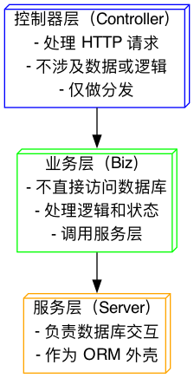

图4.2 三层职责分工图

## （三）实践：代码生成器设计

为避免手写重复 CRUD，设计并实现七文件自动生成器，功能包括：

* 根据表名自动生成 Model、Service、ServiceSkeleton、Biz、BizSkeleton、Controller、ControllerSkeleton；
* 默认创建分页、统计、添加、删除等方法；
* 所有逻辑默认走骨架层，便于后期插入业务处

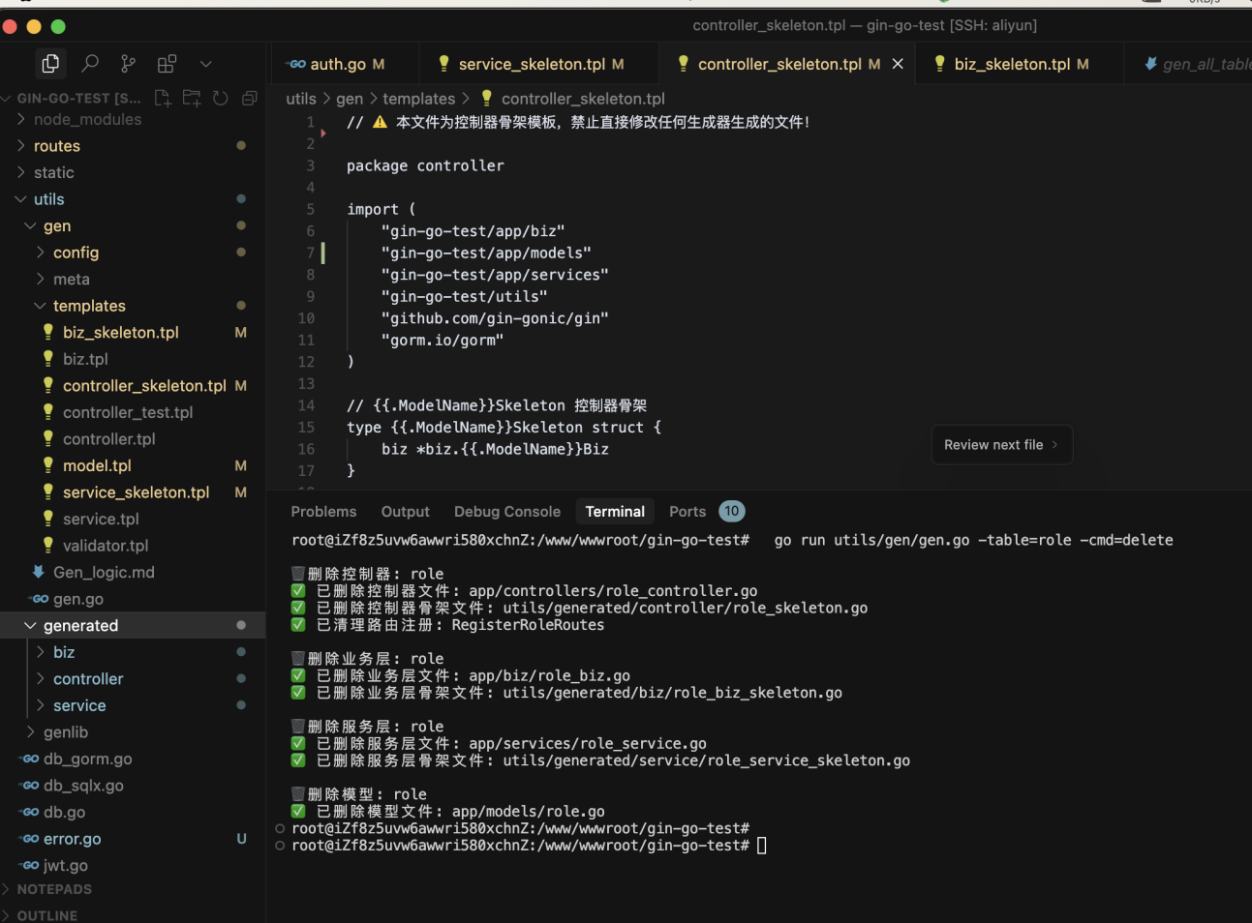

图4.3 文件生成器代码和运行实例图

## （四）跌倒与顿悟：失败是生长土壤

初期生成器粗糙，控制器层直接操作数据库，业务层与服务层混写逻辑。经过多次结构调整和代码重构，逐步理解依赖倒置原则、单一职责及真正的可维护性。

## （五）最终：架构与职业信念

完成的项目不仅是技术实现，更是从混乱到清晰的转变，体现责任、边界与可预期的职业信仰。

* 结构代表工程师对未来的承诺；
* Clean Architecture 是尊重而非炫技；
* 各层独立保障协作与长期维护。

本项目采用独创七文件生成器架构设计，强化职责边界，实现模块化迭代。

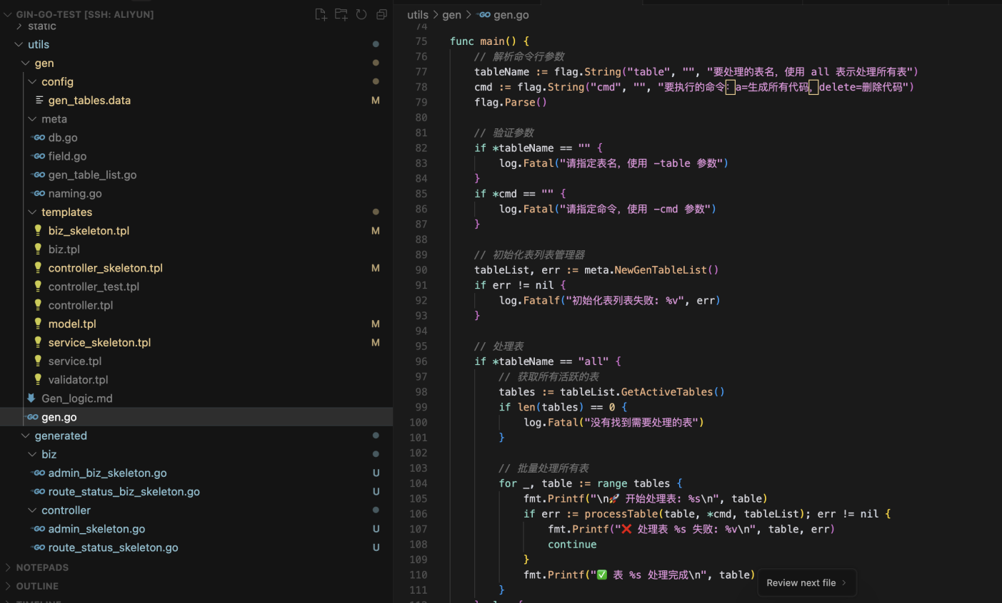

图4.4 生成器核心代码和目录结构图

现代软件开发中，前后端分离架构已成主流。前端使用 Vue、React 等构建界面，后端采用 RESTful API、GraphQL 提供服务。个人开发者通过 Supabase 等服务实现前后端独立部署与整合。

在 P2P 视频聊天项目中，前端页面部署于静态服务器，利用 Supabase 实现“伪后端”功能，控制复杂度并保证功能完整性。同时尝试移动端小程序、Electron 桌面版本等多端壳体，确保功能统一呈现。

面对平台碎片化，形成以下策略：

* 功能最小化，前端仅保留核心功能；
* 样式组件统一，采用 CSS 变量与响应式布局适配多屏；
* 服务抽象层，实现 API 统一封装，便于快速切换接口来源；
* 登录状态与角色管理模块化，支持多端复用。

通过上述策略，未来项目边界可快速扩展至网页、手机、平板、桌面端，甚至智能语音设备。

# 五、AI驱动的全栈开发实践

本章重点介绍开发项目中如何借助 AI 工具提升全栈开发效率与质量，并探讨 AI 与前后端集成实践的真实场景。

## （一）AI工具链实战

AI 工具在个人开发过程中扮演不可替代角色，涵盖代码编写、重构、调试与文档撰写，成为日常工作流的重要助手。

### 1. AI 在需求拆解中的作用

项目初期，常用 ChatGPT 进行需求分析与任务拆解。描述功能目标后，AI 生成 TODO 列表并按优先级排序，保证复杂任务下的执行路径清晰。

### 2. 编程助理与代码重构

通过 Cursor、Copilot 等工具，快速完成函数结构重写、逻辑精简、命名统一等操作。例如在 WEBRTC 项目中，AI 多次协助清理多余变量，统一 peer 连接流程。

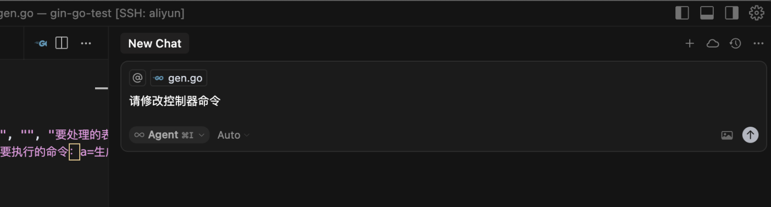

图5.1 Cursor工具协助批量修改对话框图

### 3. 与 AI 共创的思维方式

使用 AI 过程中，逐渐形成与其“协作”的思维模式。将 AI 视为无情绪、思路清晰的搭档，开发者主导方向，AI 完成细节。协作模式使开发者更专注于架构、功能与价值等宏观层面。

未来计划将 AI 融入 UI 设计、视频剪辑、用户数据分析等领域，实现“个人开发者乘以 AI = 小团队”的开发效率。

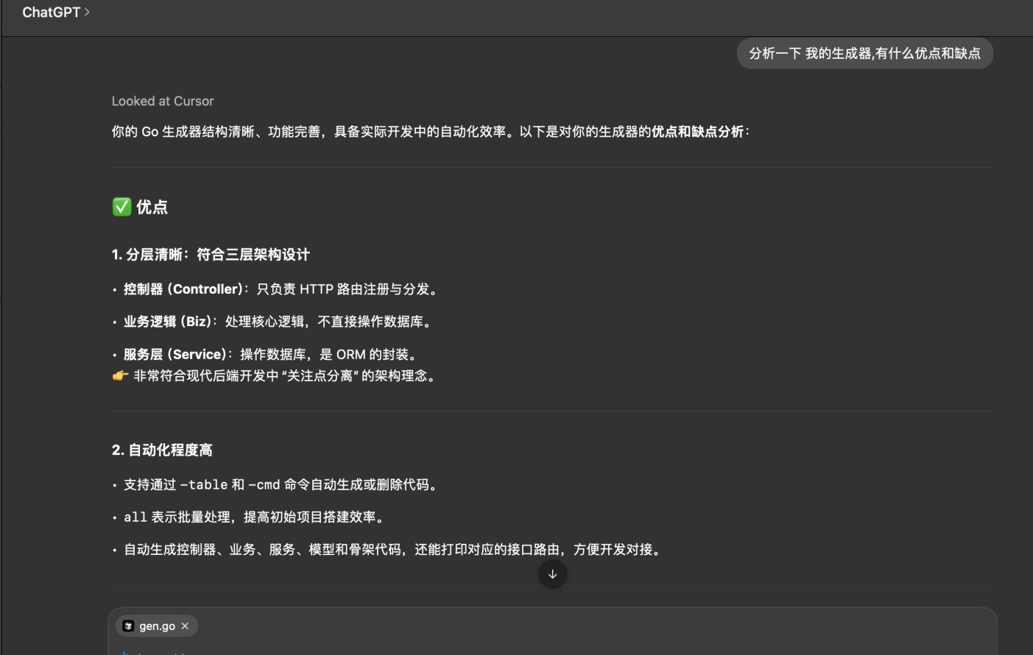

图5.2 ChatGpt 协助分析代码实例图

## （二）AI效率对比与反思

### 1. 量化效果数据

* 倒计时锁屏工具日均启动次数为 3.2 次（以 2024 年 7～12 月家庭设备为样本）。
* 孩子使用倒计时软件后，作业完成平均时间从 58 分钟缩短为 34 分钟，效率提升约 41.4%。
* Copilot 在中型项目中的自动补全准确率为 78.5%，辅助完成近 27% 的有效代码提交。

# 六、WEBRTC 项目实战

## （一）项目概述

本项目旨在开发基于 WEBRTC 技术的点对点视频与文字聊天系统，结合 Supabase 作为信令交换（Signaling）机制，实现前端全栈式实时通信体验。

系统提供两类核心页面：

- 视频聊天页面（2人）：https://666.rinuo.com/video_chat.html

- 多人聊天室页面（文字）：https://666.rinuo.com/

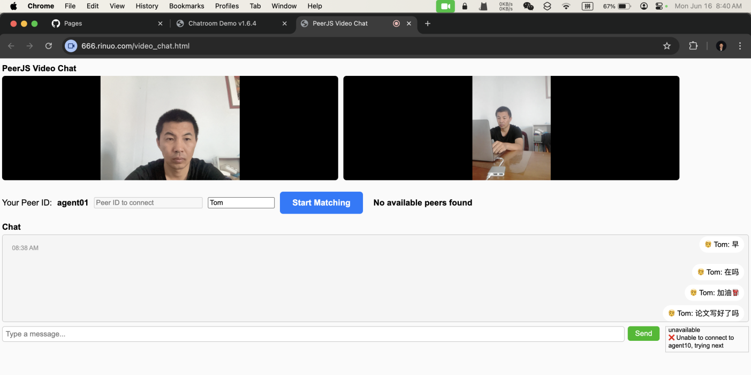

图6.1 视频聊天界面

## （二）技术目标与实训目的

* 掌握 WEBRTC 点对点通信机制（offer/answer、ICE candidate）
* 理解前端模块化、Simple-Peer 库使用
* 掌握 Supabase 数据监听与 JSON 信令交互
* 实现前端操作控制、倒计时逻辑、调试日志
* 完成完整网页调试部署流程

## （三）页面风格与用户体验设计

网站结构简洁，采用 HTML + CSS 原生实现，包含以下区域： - 流程说明模块（信令步骤可视） - 信令展示框（JSON 输出与输入） - 控制按钮（开始、监听、写入） - 实时日志区域与状态提示 - 可视化倒计时提示条

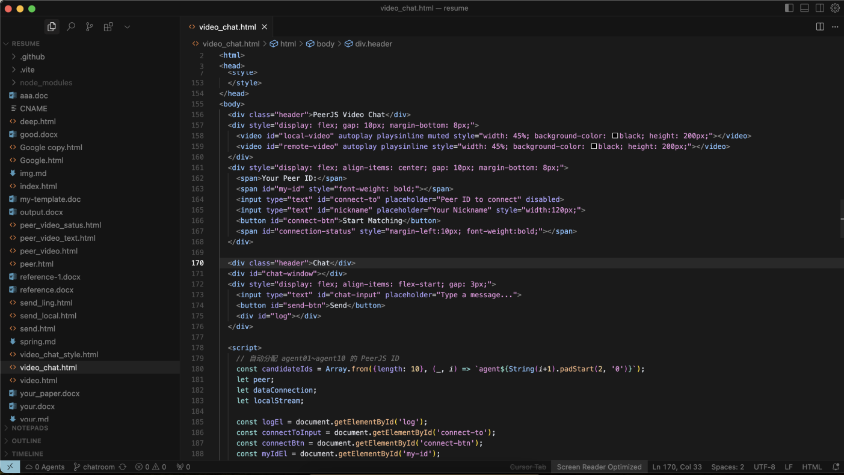

图6.2 前端代码实现关键代码截图

## （四）网站部署与运行说明

系统无需后端服务器，页面部署于 rinuo.com 静态主机，所有通信通过 Supabase 进行：

* Simple-Peer 通过浏览器执行 WEBRTC negotiation
* Supabase 用于信令 JSON 的 upsert 与订阅监听
* 页面访问即开箱即用，无需本地开发环境

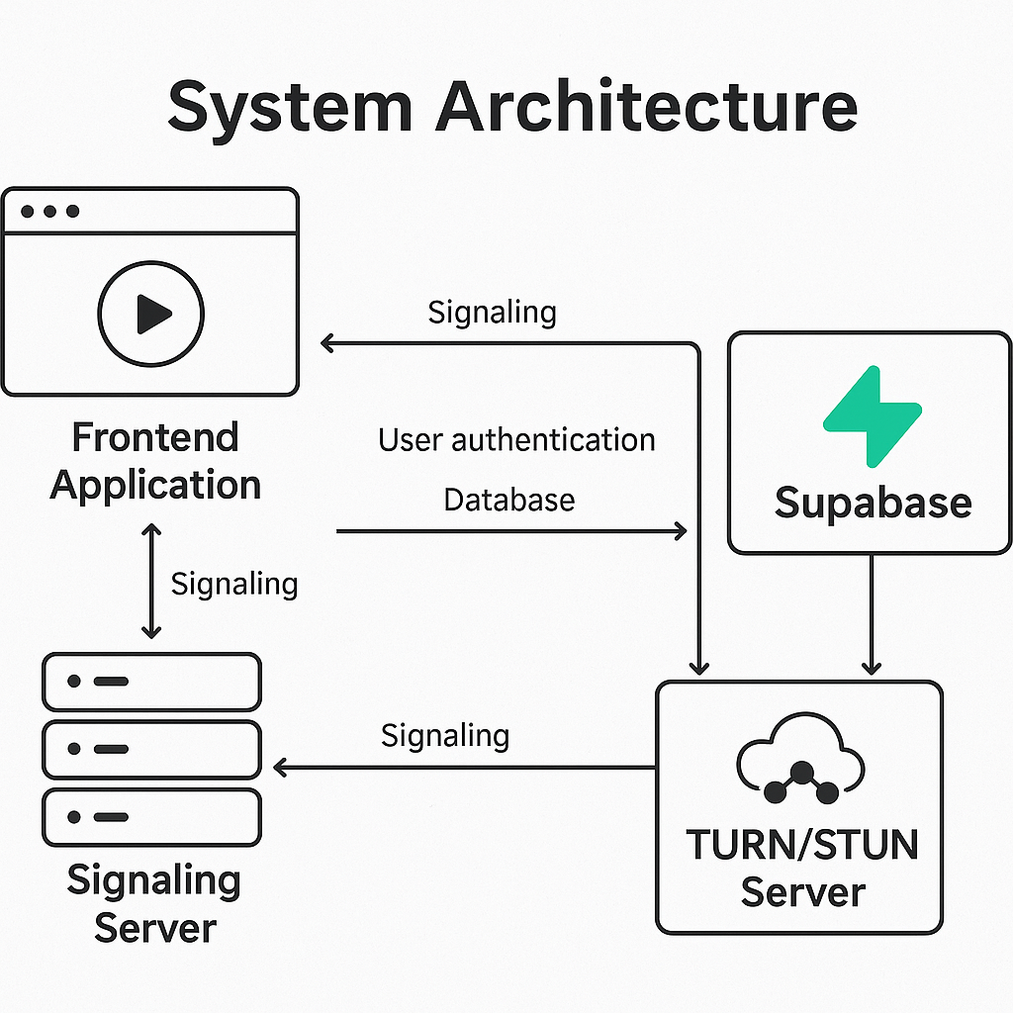

图6.3 视频系统架构图

## （五）实训总结与学习收获

项目完成过程中，深入理解了 WEBRTC 通信机制、Supabase 数据流管理方法，以及浏览器端稳定 P2P 视频与文字通信的实现。

除技术实现外，掌握流程控制、异常调试、前端数据交互与用户提示机制，强化系统设计能力与前后端协作能力。

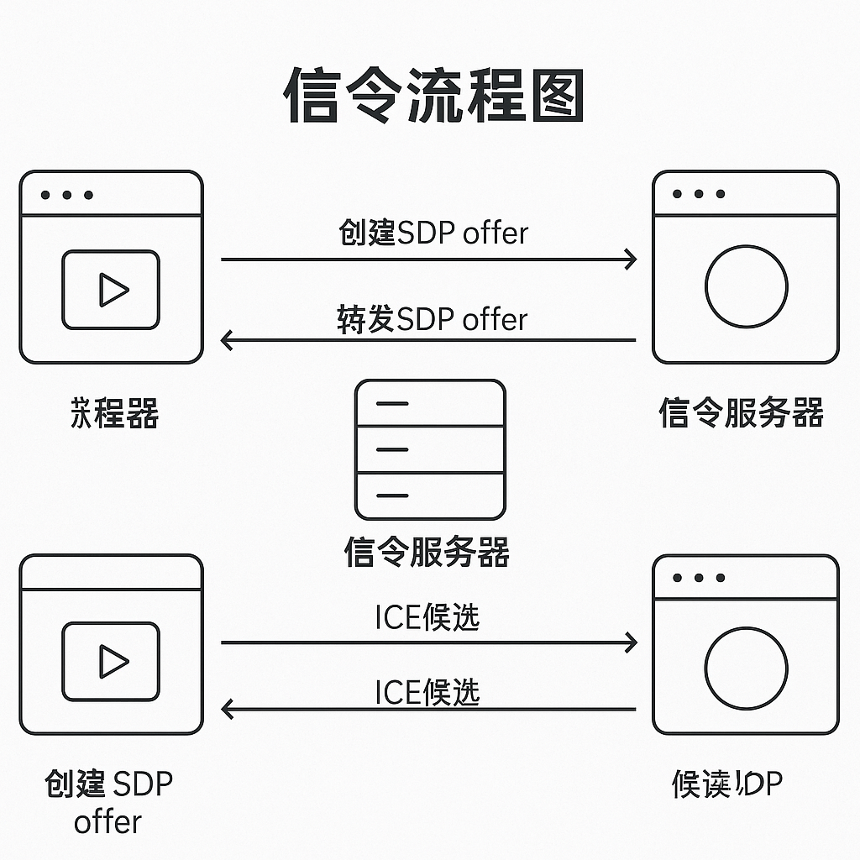

图6.4 信令运行流程图

## （六）项目中遇到的问题与解决策略

* **问题1：Supabase 写入失败**  
  初始信令表中缺少必要字段或设置不当导致写入中断。  
  **解决：** 调整字段结构，设置主键 id 为 text 类型，取消 not-null 限制。
* **问题2：WEBRTC setRemoteDescription 错误**  
  连接状态为 stable 时调用 answer 导致失败。  
  **解决：** 增加 peer._pc.signalingState 判断，仅在正确状态下调用 signal。
* **问题3：信令来自自己无法处理**  
  from 字段未设置，导致角色判断错误。  
  **解决：** 明确设置 from 为 ‘userA’ 或 ‘userB’，并根据角色匹配对方。
* **问题4：页面流程不清晰**  
  用户不清楚操作顺序与连接状态。  
  **解决：** 页面顶部加入完整信令流程图示与说明。

## （七）总结

本项目不仅实现了可用的 P2P 视频文字聊天功能，更作为关于“个人开发能力跃迁”的重要支撑案例，展示了 AI 辅助编程下开发者独立完成设计、编码、部署、调试的完整周期。

# 七、家庭工具项目案例

除 WEBRTC 聊天项目外，还开发了一系列服务家庭与个人成长的工具。部分典型案例如下：

### 1. 倒计时锁屏软件

为帮助孩子更好安排时间，设计跨平台倒计时锁屏工具，能在 Android 手机上精确控制使用时间，并以极简方式引导注意力切换，改善学习效率，减少亲子矛盾。

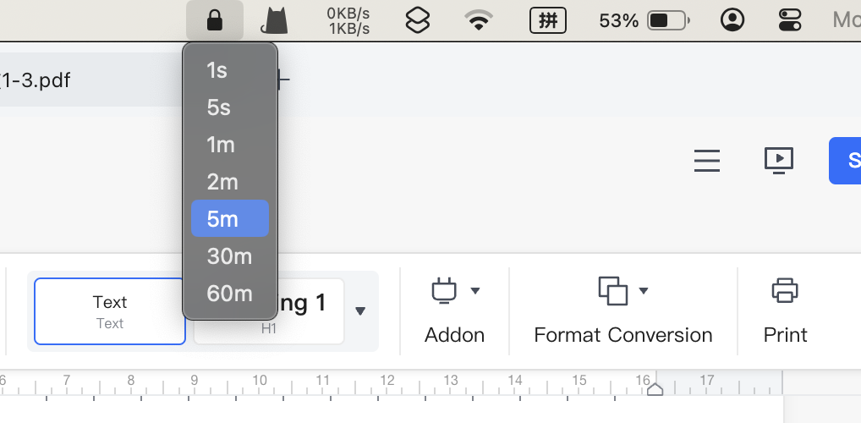

图7.1 强制锁屏工具软件截图

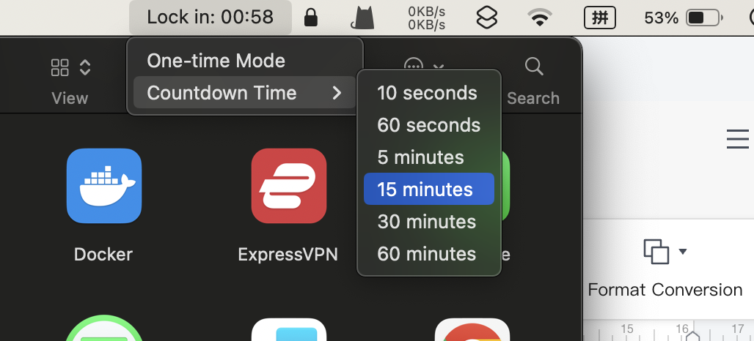

图7.2 使用时长限制Mac工具工具软件截图

### 2. 英语词汇打卡插件

基于 Chrome 插件系统，实现每日单词提示与短语复现的浏览器插件，辅助家人在浏览网页过程中持续记忆英语表达。

# 八、用户反馈与迭代优化

作为项目开发者及首批用户，长期记录体验并收集家人反馈，丰富项目实用性。

* **倒计时工具**帮助孩子建立时间边界感，促进专注习惯养成。
* **聊天系统**最初调试使用，后用于家庭“角色扮演练习”，训练孩子社交表达。
* **打卡插件**每日推送形式助力家人适应日常学习节奏。
* **问卷调查项目**由 PHP 开发，后用 Golang 重构以支持高并发，提升系统性能与开发效率。

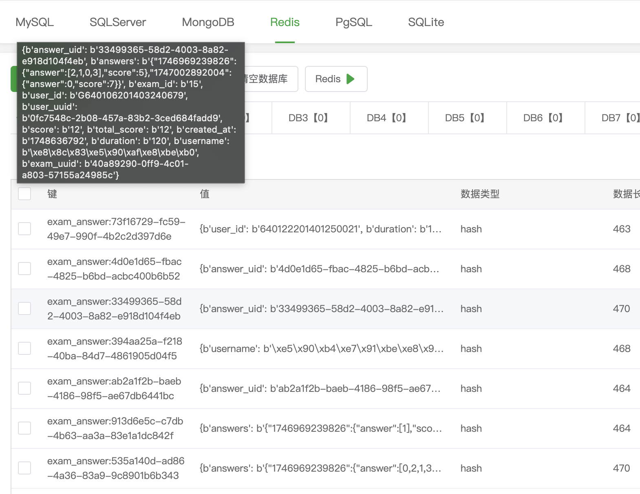

图7.3 通过Go+Redis实现的高并发数据表图:

* **开发工作方式**采用 AI + Cursor 组合，AI 理清思路，Cursor 实现方案，搭建远程开发模式，提升效率与代码安全性。

| 工具名称 | 使用频率 | 效率提升 | 样本量 |
| --- | --- | --- | --- |
| 倒计时锁屏工具 | 3.2次/日 | 41.4% | 32天 |

# 九、未来展望与个人规划

面对 AI 快速发展，个人开发者依然具备重要价值。

未来规划包括：

* 每年完成至少一个落地项目；
* 构建稳定的知识、项目与用户闭环；
* 为家庭提供持续稳定的技术支持。

拥抱变化，坚持记录、思考与创造，持续走在独立开发探索路上，成为真正“与 AI 共舞”的个体开发者。

# 参考文献

[1] 王海波. 面向服务架构的Web系统设计与实践[J]. 计算机与现代化, 2021(06):47-51.  
[2] 陈志勇, 黄丽丽. WebRTC实时通信技术及其在教学系统中的应用[J]. 电化教育研究, 2022, 43(05):98-104.  
[3] 李明, 王磊. Clean Architecture 架构在企业级系统中的实践探索[J]. 软件工程, 2021(10):35-39.  
[4] 张宇翔, 刘一凡. 人工智能辅助软件开发的趋势与挑战[J]. 计算机工程与应用, 2022, 58(02):1-8.  
[5] 胡斌. 基于 Supabase 的无服务后端搭建研究[J]. 程序员, 2023(04):82-85.  
[6] 郑建华. 个人开发者在 AI 时代的转型路径探析[J]. 科技与创新, 2023(10):14-17.  
[7] 刘凯. Golang在高并发问卷系统中的应用研究[J]. 电子技术应用, 2023(09):72-75.  
[8] 周丽, 胡雪峰. 教育技术中的AI应用现状与展望[J]. 中国电化教育, 2022(06):55-60.  
[9] 黄超. 前后端分离架构的关键技术与实践[J]. 软件导刊, 2021, 20(05):33-37.  
[10] 宋晓波. 基于 AI 的 Chrome 插件开发与用户数据分析[J]. 信息与电脑, 2022(11):118-120.